Priloga NIJZ
Samomor v letu 2025 in desetletni trend glede na spol
V letu 2025 je zaradi samomora v Sloveniji umrlo 336 oseb, od tega je bilo 261 moških in 75 žensk (slika 1). Med vsemi smrtmi, ki smo jih v letu 2025 zabeležili v Sloveniji med prebivalci s stalnim prebivališčem v Sloveniji (21.223), je delež smrti zaradi samomora znašal 1,6 %. Leta 2025 je samomorilni količnik v Sloveniji (število umrlih zaradi samomora na 100.000 prebivalcev) znašal 15,77 (24,34 za moške in 7,09 za ženske), kar je najnižje v preteklih desetih letih. Desetletni trend nakazuje upadanje oziroma stagnacijo samomorilnega količnika. Razmerje med spoloma v letu 2025 je bilo 3,4, kar pomeni, da so moški zaradi samomora umirali več kot trikrat pogosteje v primerjavi z ženskami (preglednica 1).

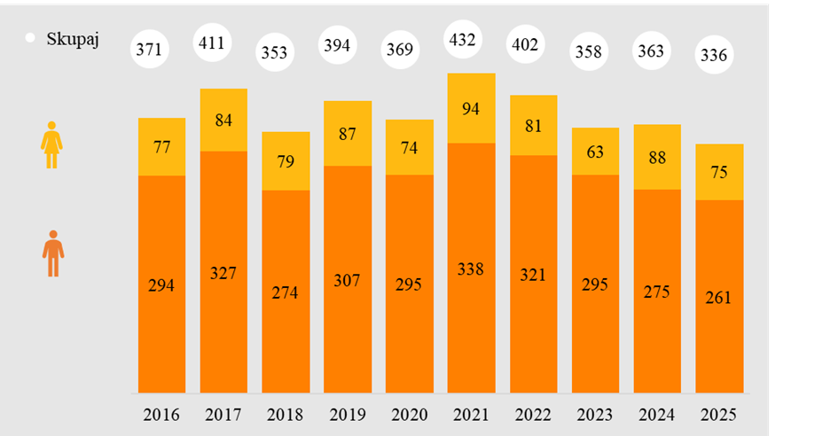
Slika 1. Absolutno število samomorov za oba spola skupaj ter ločeno za moške in ženske v zadnjih desetih letih, 2016–2025
(Vir: Baza umrlih NIJZ)

Preglednica 1. Količnik samomora (število umrlih zaradi samomora na 100.000 prebivalcev letno; skupaj, moški, ženske) v Sloveniji v zadnjih desetih letih, 2016–2025
Leto |    |  |  | Razmerje m/ž
2016 | 17,97 | 28,71 | 7,40 | 3,8
2017 | 19,89 | 31,87 | 8,08 | 3,8
2018 | 17,08 | 26,68 | 7,60 | 3,5
2019 | 18,86 | 29,35 | 8,34 | 3,5
2020 | 17,57 | 27,98 | 7,08 | 3,9
2021 | 20,50 | 31,94 | 8,96 | 3,6
2022 | 19,06 | 30,31 | 7,72 | 3,9
2023 | 16,96 | 27,84 | 5,98 | 4,6
2024 | 17,09 | 25,74 | 8,34 | 3,1
2025 | 15,77 | 24,34 | 7,09 | 3,4
Vir: Baza umrlih NIJZ
V obdobju desetih let 2016–2025 so bila med posameznimi leti nihanja bodisi zaradi upada ali prirasta števila samomorov. Na sliki 2, na kateri so prikazana drseča triletna povprečja samomorilnega količnika za obdobje 2016–2025, je razvidno, da se od leta 2021 nakazuje trend upadanja količnika pri obeh spolih, kar je nekoliko bolj izrazito pri moških.

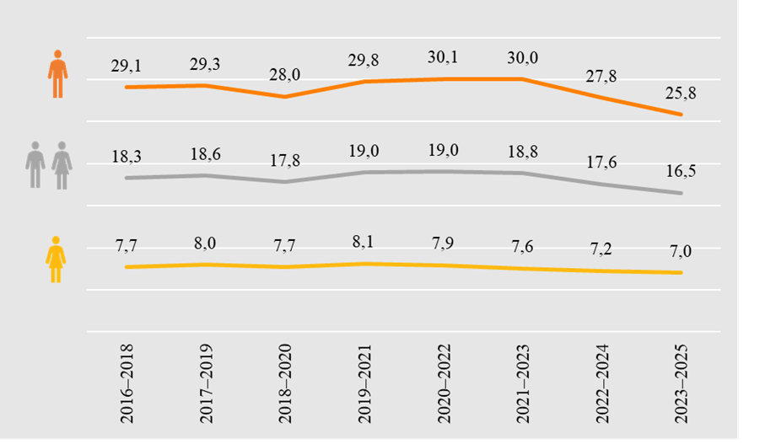
Slika 2. Drseča triletna povprečja samomorilnega količnika za oba spola skupaj ter ločeno za moške in ženske med letoma 2016–2025
(Vir: Baza umrlih NIJZ)

Samomor v letu 2025 in desetletni trend glede na starostne skupine
Samomorilni količnik narašča s starostjo in je najvišji v višjih starostnih skupinah (značilno za Slovenijo in mednarodno skupnost). Na sliki 3 je za posamezne starostne skupine prikazana primerjava med povprečnim samomorilnim količnikom v obdobju 2015–2024 in samomorilnim količnikom v letu 2025. V primerjavi z desetletnim povprečjem znotraj posamezne starostne skupine smo v letu 2025 zabeležili nižji samomorilni količnik v vseh starostnih skupinah. V obdobju 2016–2025 se nakazuje trend upadanja ali stagnacije smrti zaradi samomora v vseh starostnih skupinah (slika 4). Na sliki 3 in sliki 4 niso prikazani podatki za starostno skupino 10–14 let. Število samomorov v starostni skupini od 10 do 14 let je namreč vsa leta enako 0 ali nižje od 5. Zaradi nizkega števila absolutnih primerov že en zabeležen primer več ali en zabeležen primer manj, znatno vpliva na upad ali dvig samomorilnega količnika, kar lahko daje nerealno sliko o razsežnosti problema. V obdobju 2016–2025 smo v starostni skupini 10–14 let zaradi samomora izgubili 17 otrok, količnik samomora in število primerov samomora v letu 2025 pa sta v tej starostni skupini ostala enaka kot v letu 2024. V zadnjih petih letih smo sicer zabeležili več let, v katerih je bilo število samomorov v tej starostni skupini višje kot pet let oziroma deset let nazaj, kar je tudi razvidno iz preglednice s stopnjami umrljivosti zaradi samomora. V preglednici 2 so prikazani samomorilni količniki za posamezne starostne skupine za obdobje 2016–2025.
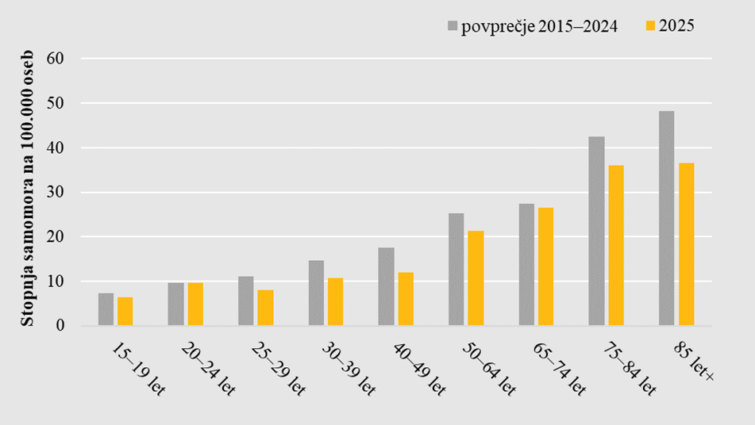
Slika 3. Primerjava povprečnega samomorilnega količnika v obdobju 2015–2024 in samomorilnega količnika za leto 2025 za posamezne starostne skupine
(Vir: Baza umrlih NIJZ)
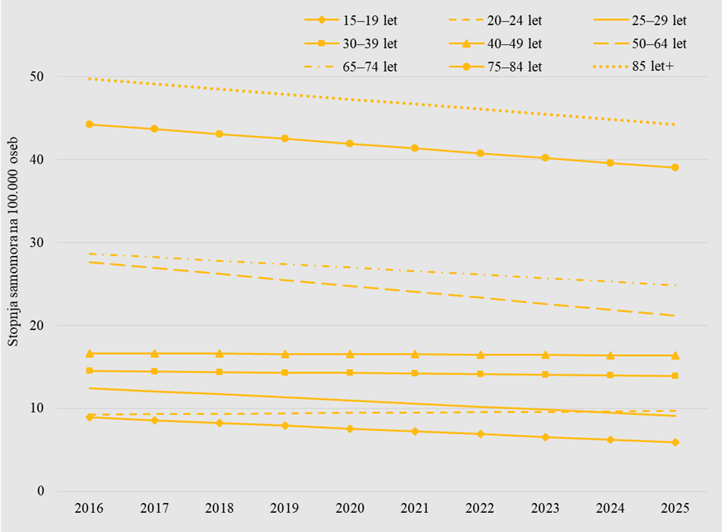
Slika 4. Nakazani trend skupnega količnika samomora (za oba spola) znotraj posamezne starostne skupine med letoma 2016 in 2025
(Vir: Baza umrlih NIJZ; opomba: podatki, na podlagi katerih so izrisane trendne črte za posamezno starostno skupino, so navedeni v preglednici 2)

Preglednica 2. Samomorilni količnik (skupaj, moški, ženske) v različnih starostnih skupinah za zadnjih deset let, 2016–2025
 |  | 2016 | 2017 | 2018 | 2019 | 2020 | 2021 | 2022 | 2023 | 2024 | 2025
 | 0–9 | 0,00 | 0,00 | 0,00 | 0,00 | 0,00 | 0,00 | 0,00 | 0,00 | 0,00 | 0,00
 | 10 –14 | 1,09 | 1,06 | 3,07 | 0,97 | 0,97 | 0,90 | 3,53 | 0,00 | 2,63 | 2,63
 | 15–19 | 10,63 | 3,23 | 9,72 | 6,43 | 8,54 | 12,70 | 7,22 | 7,08 | 2,88 | 6,64
 | 20–24 | 13,61 | 6,87 | 6,94 | 7,82 | 9,67 | 6,82 | 15,76 | 7,82 | 10,70 | 9,64
 | 25–29 | 10,29 | 17,40 | 10,39 | 11,36 | 2,64 | 11,66 | 16,99 | 12,52 | 6,26 | 8,08
 | 30–39 | 16,02 | 12,19 | 13,36 | 14,11 | 15,40 | 15,01 | 15,42 | 12,55 | 17,31 | 10,77
 | 40–49 | 16,37 | 14,37 | 16,65 | 17,30 | 17,37 | 16,48 | 19,89 | 16,03 | 18,49 | 11,58
 | 50–64 | 25,39 | 33,50 | 21,79 | 25,61 | 17,92 | 31,03 | 25,30 | 22,08 | 21,12 | 21,26
 | 65–74 | 22,92 | 26,52 | 30,20 | 34,58 | 29,56 | 27,74 | 24,86 | 22,71 | 22,83 | 26,44
 | 75–84 | 40,50 | 48,00 | 35,66 | 38,63 | 52,17 | 48,31 | 38,73 | 42,50 | 36,51 | 35,98
 | 85+ | 44,55 | 57,09 | 38,96 | 47,11 | 50,88 | 57,91 | 38,79 | 50,76 | 47,57 | 39,53
 | 0–9 | 0,00 | 0,00 | 0,00 | 0,00 | 0,00 | 0,00 | 0,00 | 0,00 | 0,00 | 0,00
 | 10–14 | 2,11 | 2,07 | 2,00 | 1,90 | 0,00 | 0,00 | 0,00 | 0,00 | 0,00 | 1,70
 | 15–19 | 14,41 | 6,24 | 16,67 | 8,29 | 12,41 | 18,47 | 12,03 | 11,79 | 5,62 | 8,96
 | 20–24 | 26,47 | 5,71 | 13,34 | 12,86 | 16,18 | 10,98 | 25,96 | 9,20 | 14,62 | 12,77
 | 25–29 | 19,86 | 30,32 | 14,93 | 18,13 | 3,29 | 16,73 | 28,22 | 16,59 | 9,89 | 13,28
 | 30–39 | 25,45 | 21,92 | 21,49 | 17,51 | 24,96 | 25,55 | 24,18 | 20,16 | 23,31 | 17,99
 | 40–49 | 25,84 | 22,55 | 23,61 | 26,08 | 27,42 | 26,40 | 29,89 | 26,78 | 26,04 | 18,35
 | 50–64 | 41,12 | 51,55 | 32,71 | 42,44 | 29,74 | 47,64 | 40,22 | 36,08 | 32,36 | 33,04
 | 65–74 | 34,41 | 46,31 | 51,17 | 53,94 | 46,91 | 41,17 | 39,58 | 38,55 | 34,83 | 40,93
 | 75–84 | 74,63 | 93,18 | 67,09 | 77,74 | 102,92 | 91,01 | 78,05 | 80,11 | 69,07 | 66,14
 | 85+ | 112,09 | 144,19 | 107,17 | 115,09 | 108,05 | 148,53 | 94,24 | 150,59 | 126,74 | 83,86
 | 0–9 | 0,00 | 0,00 | 0,00 | 0,00 | 0,00 | 0,00 | 0,00 | 0,00 | 0,00 | 0,00
 | 10–14 | 0,00 | 0,00 | 4,19 | 0,00 | 0,00 | 1,86 | 7,28 | 0,00 | 5,43 | 3,63
 | 15–19 | 6,59 | 0,00 | 2,24 | 4,44 | 4,41 | 6,56 | 2,13 | 2,08 | 0,00 | 3,81
 | 20–24 | 0,00 | 8,10 | 0,00 | 2,09 | 2,09 | 2,08 | 4,20 | 6,26 | 6,24 | 6,13
 | 25–29 | 0,00 | 3,45 | 5,43 | 3,72 | 1,90 | 5,81 | 3,88 | 7,76 | 1,95 | 1,96
 | 30–39 | 5,61 | 1,43 | 4,34 | 10,27 | 4,49 | 3,05 | 5,48 | 3,94 | 10,47 | 2,47
 | 40–49 | 6,23 | 5,56 | 9,05 | 7,57 | 6,13 | 5,37 | 8,70 | 4,00 | 9,99 | 3,99
 | 50–64 | 9,42 | 15,19 | 10,74 | 8,52 | 5,88 | 14,08 | 10,05 | 7,75 | 9,56 | 9,10
 | 65–74 | 12,82 | 8,94 | 11,30 | 16,94 | 13,73 | 15,41 | 11,35 | 8,24 | 11,85 | 13,20
 | 75–84 | 18,50 | 18,35 | 14,59 | 12,02 | 17,15 | 18,62 | 11,01 | 15,75 | 13,04 | 13,86
 | 85+ | 20,20 | 25,09 | 13,39 | 20,89 | 27,99 | 20,46 | 15,10 | 7,52 | 12,28 | 19,21
Vir: Baza umrlih NIJZ

Samomor v letu 2025 in desetletni trend glede na regije
Nižji samomorilni količnik od slovenskega povprečja (15,82) so v letu 2025 zabeležili v pomurski, osrednjeslovenski, obalno–kraški in goriški regiji (slika 5), v regijah na vzhodu države povprečni samomorilni količnik ostaja višji od samomorilnega količnika v regijah na zahodu, z izjemo gorenjske regije (preglednica 3). Na sliki 6 je razvidno, da samomorilni količnik v obdobju 2016–2025 nakazuje trend upadanja v vseh regijah, razen v pomurski in jugovzhodni regiji.

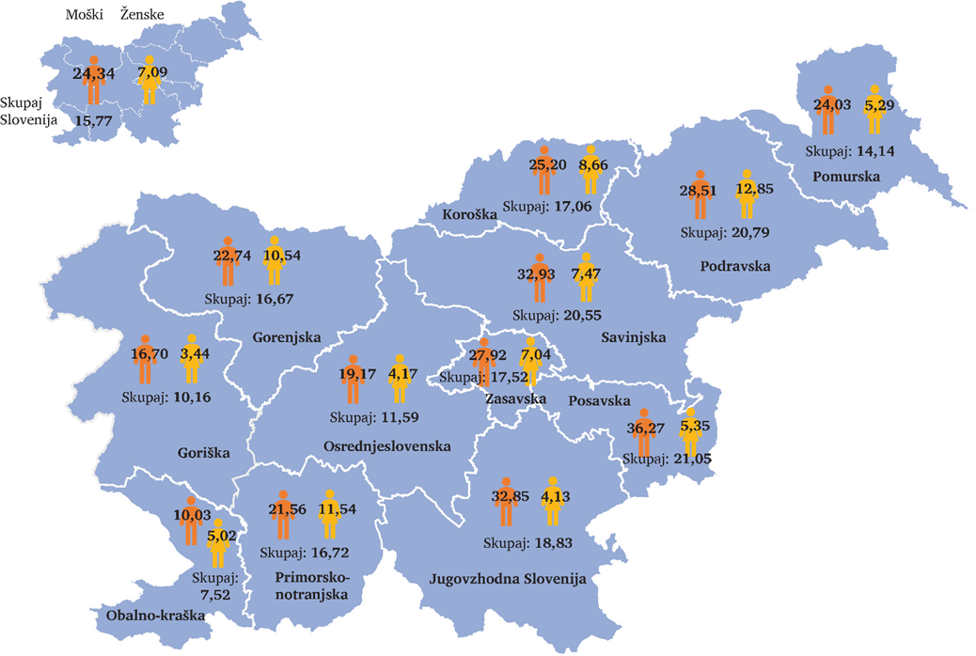
Slika 5. Količnik samomora v letu 2025 v posameznih slovenskih regijah, primerjalno s skupnim količnikom samomora v letu 2025 v Sloveniji
(Vir: Baza umrlih NIJZ)

Preglednica 3. Povprečni količnik samomora (za oba spola in vse starostne skupine skupaj) v posamezni regiji za obdobje 2016–2025
(Vir: Baza umrlih NIJZ)
 | 2016 | 2017 | 2018 | 2019 | 2020 | 2021 | 2022 | 2023 | 2024 | 2025 | Povprečje
Pomurska | 17,27 | 13,88 | 15,70 | 15,73 | 18,36 | 20,08 | 19,27 | 21,91 | 22,87 | 14,14 | 17,92
Podravska | 18,66 | 25,51 | 17,08 | 20,01 | 22,05 | 22,90 | 16,78 | 20,06 | 19,66 | 20,49 | 20,32
Koroška | 25,35 | 18,36 | 9,91 | 24,05 | 28,23 | 21,24 | 28,31 | 22,63 | 17,02 | 17,06 | 21,22
Savinjska | 24,72 | 29,40 | 21,90 | 20,59 | 18,58 | 27,83 | 23,14 | 13,45 | 18,34 | 20,55 | 21,85
Zasavska | 20,88 | 19,21 | 26,29 | 15,77 | 28,00 | 21,08 | 24,59 | 19,27 | 12,23 | 17,52 | 20,48
Posavska | 21,14 | 29,17 | 21,22 | 15,83 | 19,74 | 23,77 | 19,80 | 23,69 | 15,78 | 21,05 | 21,12
Jugovzhodna Slovenija | 11,92 | 18,92 | 17,44 | 17,28 | 17,14 | 21,94 | 21,17 | 17,68 | 17,59 | 18,83 | 17,99
Osrednjeslovenska | 15,80 | 14,99 | 13,97 | 18,47 | 14,42 | 18,54 | 15,62 | 16,39 | 14,68 | 11,59 | 15,45
Gorenjska | 18,17 | 21,11 | 22,11 | 20,42 | 15,88 | 17,49 | 21,35 | 11,89 | 21,01 | 16,67 | 18,61
Primorsko-notranjska | 15,21 | 17,13 | 19,11 | 13,25 | 16,95 | 18,78 | 14,98 | 16,74 | 14,78 | 16,72 | 16,37
Goriška | 15,26 | 19,54 | 11,93 | 16,95 | 13,51 | 14,36 | 17,77 | 16,04 | 11,84 | 10,16 | 14,74
Obalno-kraška | 15,02 | 7,91 | 14,02 | 20,76 | 11,98 | 15,19 | 20,27 | 13,44 | 15,10 | 7,52 | 14,12

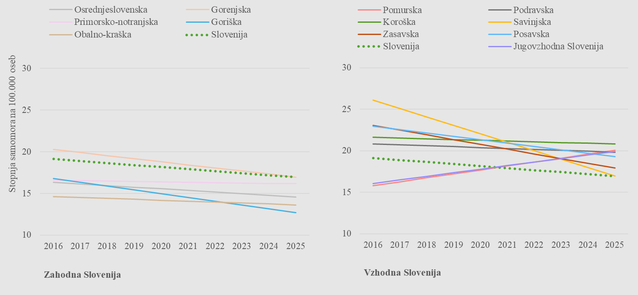
Slika 6. Nakazani trend skupnega količnika samomora (za oba spola in vse starostne skupine skupaj) v posamezni slovenski regiji med letoma 2016 in 2025, primerjalno s trendom skupnega količnika (za oba spola in vse starostne skupine skupaj) samomora v Sloveniji
(Vir: Baza umrlih NIJZ; opomba: podatki, na podlagi katerih so izrisane trendne črte za posamezno regijo, so navedeni v preglednici 3, podatki, na podlagi katerih je izrisana trendna črta za Slovenijo, so navedeni v preglednici 1)
Aktivnosti NIJZ na področju preprečevanja samomora
Aktivnosti, ki se na področju preprečevanja samomora izvajajo nacionalno, so večinoma del akcijskega načrta Resolucije nacionalnega programa za duševno zdravje (RNPDZ) – MIRA in jih koordinira NIJZ. V letih 2025 in 2026 so prednostne naloge, ki jih je določil programski odbor za preprečevanje samomora, sledile akcijskemu načrtu (AN) za obdobje 2025–2028:

- Omejevanje kognitivne dostopnosti do sredstev za samomor

Dejavniki, ki prispevajo k dostopnosti metod samomora, lahko vključujejo dostop do fizičnih sredstev kot tudi kognitivno dostopnost metod (izpostavljenost metodam), kar je povezano predvsem z medijskim poročanjem in izpostavljanjem metod.

Delavnice odgovornega medijskega poročanja o samomoru
V letu 2026 smo v sodelovanju s Slovenskim združenejm za preprečevanja samomora in Univerzo na Primorskem (Inštitut Andrej Marušič) v osmih slovenskih regijah izvedli izobraževalne delavnice za ustvarjalce medijskih vsebin na temo odgovornega poročanja o samomoru. Na delavnicah smo predstavili nadgrajena priporočila o odgovornem medijskem poročanju o samomoru, ki smo jih izdali v letu 2025.
Delavnic so se udeležili predstavniki nacionalnih in lokalnih medijev, na posameznih srečanjih pa so se pridružili tudi predstavniki organizacij in služb, ki se pri svojem delu srečujejo s samomorilnostjo in duševnimi stiskami, kot so predstavniki policije, gasilcev in nevladnih organizacij. Povratne informacije udeležencev so pokazale, da so bili delavnice in priporočila dobro sprejeti. Poudarili so, da jim je predstavitev priporočil pomagala potrditi obstoječo dobro prakso ter ponudila dodatno oporo pri soočanju z vsakodnevnimi uredniškimi in novinarskimi dilemami. Izpostavili so praktično uporabnost priporočil, možnost razprave o konkretnih primerih ter pomembnost rednega obnavljanja znanja na tem področju. Z delavnicami smo ustvarili prostor za odprt dialog, izmenjavo izkušenj ter skupno iskanje rešitev za zahtevna vprašanja, s katerimi se medijski ustvarjalci srečujejo pri svojem delu. Verjamemo, da lahko sodelovanje med strokovnjaki na področju preprečevanja samomora in strokovnjaki na področju medijskega poročanja pomembno prispeva k zmanjševanju stigme, spodbujanju iskanja pomoči in preprečevanju samomorilnega vedenja. Več o delavnicah si lahko preberete na tej povezavi.

Medijska nagrada papageno
Odgovorno poročanje o samomoru je pomemben in vpliven dejavnik preprečevanja samomorov, saj so ustvarjalci medijskih vsebin tisti, ki s svojim načinom poročanja (so)oblikujete odnos javnosti do problema.
Po zgledu drugih držav (npr. Avstrije in Estonije) bomo zato letos tudi v Sloveniji razpisali natečaj za nagrado papageno za novinarske prispevke s tematiko samomora, ki upoštevajo smernice odgovornega poročanja o samomoru, predvsem pa imajo preventivno sporočilo. Nagrado bomo prvič podelili 10. septembra 2027, nagrajenca pa bo izbrala posebna strokovna komisija, v kateri bodo predstavniki javnega zdravstva, klinične stroke, ustvarjalci medijskih vsebin in osebe z lastno izkušnjo.
Javni razpis za nagrado papageno bomo najavili konec septembra oziroma v začetku oktobra.
- Ozaveščanje splošne javnosti in krepitev kompetenc za ukrepanje v primeru samomorilne ogroženosti (program Psihološke prve pomoči)

Psihološka prva pomoč (PPP) je osnovna laična pomoč, ki jo nudimo osebi z razvijajočo se duševno težavo ali stisko, dokler ni na voljo strokovna pomoč oziroma se stiska ne razreši. V okviru programa Psihološka prva pomoč na NIJZ izvajamo izobraževanja za splošno javnost, na katerih udeleženci pridobivajo znanja in veščine za prepoznavanje duševne stiske, ustrezen pristop k osebi ter nudenje osnovne podpore in usmerjanje k ustreznim virom strokovne pomoči. V letu 2026 zaključujemo randomizirano kontrolirano raziskavo Ocena učinkovitosti programa Psihološka prva pomoč v primeru depresije in samomorilne ogroženosti, s katero preverjamo učinke izobraževanja in njihovo ohranjanje skozi čas. V raziskavi sta sodelovala 402 udeleženca, izvedenih pa je bilo 18 izobraževanj. Preliminarni rezultati kažejo spodbudne učinke programa. Po udeležbi na izobraževanju so udeleženci poročali o večji opremljenosti in samoučinkovitosti za nudenje pomoči ter večji nameri, da bi pristopili k osebi z znaki depresije in/ali samomorilne ogroženosti ter ji nudili ustrezno začetno podporo in/ali usmerjanje k strokovnim virom pomoči. Učinki programa so se v pomembni meri ohranili tudi ob trimesečnem spremljanju. Ugotovitve raziskave bodo pomembna podlaga za nadaljnji razvoj in širšo implementacijo programa Psihološka prva pomoč v primeru depresije in samomorilne ogroženosti. Več informacij o programu in smernice za nudenje psihološke prve pomoči so na voljo na spletni strani www.zadusevnozdravje.si.

V skladu s priporočili za poročanje o pojavnosti redkih dogodkov (Centre for Epidemiology and Evidence. 2015. HealthStats NSW: Privacy issues and the reporting of small numbers. Sydney: NSW Ministry of Health), v primerih, ko je število nižje od 5, ne navajamo točnega števila zaradi zaščite identite posameznika in njegovih bližnjih.
Nagrada papageno nosi ime po enem od osrednjih likov opere Čarobna piščal Wolfganga Amadeusa Mozarta, ki s pomočjo okolice premaga svojo samomorilno stisko; papageno učinek se tudi sicer uporablja za označevanje preventivnega učinka, ki ga lahko ima medijsko poročanje o samomoru.

